习近平在中共中央政治局第五次集体学习时强调
加快建设教育强国 为中华民族伟大复兴提供有力支撑

中共中央政治局5月29日下午就建设教育强国进行第五次集体学习。中共中央总书记习近平在主持学习时强调，教育兴则国家兴，教育强则国家强。建设教育强国，是全面建成社会主义现代化强国的战略先导，是实现高水平科技自立自强的重要支撑，是促进全体人民共同富裕的有效途径，是以中国式现代化全面推进中华民族伟大复兴的基础工程。要全面贯彻党的教育方针，坚持以人民为中心发展教育，主动超前布局、有力应对变局、奋力开拓新局，加快推进教育现代化，以教育之力厚植人民幸福之本，以教育之强夯实国家富强之基，为全面推进中华民族伟大复兴提供有力支撑。
清华大学党委书记、中国科学院院士邱勇就这个问题进行讲解，提出工作建议。中央政治局的同志认真听取了讲解，并进行了讨论。
习近平在听取讲解和讨论后发表了重要讲话。他指出，党的十八大以来，党中央坚持把教育作为国之大计、党之大计，作出加快教育现代化、建设教育强国的重大决策，推动新时代教育事业取得历史性成就、发生格局性变化。我国已建成世界上规模最大的教育体系，教育现代化发展总体水平跨入世界中上国家行列。据测算，我国目前的教育强国指数居全球第23位，比2012年上升26位，是进步最快的国家。这充分证明，中国特色社会主义教育发展道路是完全正确的。
习近平强调，我们要建设的教育强国，是中国特色社会主义教育强国，必须以坚持党对教育事业的全面领导为根本保证，以立德树人为根本任务，以为党育人、为国育才为根本目标，以服务中华民族伟大复兴为重要使命，以教育理念、体系、制度、内容、方法、治理现代化为基本路径，以支撑引领中国式现代化为核心功能，最终是办好人民满意的教育。
习近平指出，培养什么人、怎样培养人、为谁培养人是教育的根本问题，也是建设教育强国的核心课题。我们建设教育强国的目的，就是培养一代又一代德智体美劳全面发展的社会主义建设者和接班人，培养一代又一代在社会主义现代化建设中可堪大用、能担重任的栋梁之才，确保党的事业和社会主义现代化强国建设后继有人。要坚持不懈用新时代中国特色社会主义思想铸魂育人，着力加强社会主义核心价值观教育，引导学生树立坚定的理想信念，永远听党话、跟党走，矢志奉献国家和人民。坚持改革创新，推进大中小学思想政治教育一体化建设，提高思政课的针对性和吸引力。提高网络育人能力，扎实做好互联网时代的学校思想政治工作和意识形态工作。
习近平强调，要坚持把高质量发展作为各级各类教育的生命线，加快建设高质量教育体系。建设教育强国，基点在基础教育。基础教育搞得越扎实，教育强国步伐就越稳、后劲就越足。要推进学前教育普及普惠安全优质发展，推动义务教育优质均衡发展和城乡一体化。基础教育既要夯实学生的知识基础，也要激发学生崇尚科学、探索未知的兴趣，培养其探索性、创新性思维品质。要在全社会树立科学的人才观、成才观、教育观，加快扭转教育功利化倾向，形成健康的教育环境和生态。建设教育强国，龙头是高等教育。要把加快建设中国特色、世界一流的大学和优势学科作为重中之重，大力加强基础学科、新兴学科、交叉学科建设，瞄准世界科技前沿和国家重大战略需求推进科研创新，不断提升原始创新能力和人才培养质量。要建设全民终身学习的学习型社会、学习型大国，促进人人皆学、处处能学、时时可学，不断提高国民受教育程度，全面提升人力资源开发水平，促进人的全面发展。
习近平指出，要把服务高质量发展作为建设教育强国的重要任务。建设教育强国、科技强国、人才强国具有内在一致性和相互支撑性，要把三者有机结合起来、一体统筹推进，形成推动高质量发展的倍增效应。进一步加强科学教育、工程教育，加强拔尖创新人才自主培养，为解决我国关键核心技术攻关提供人才支撑。系统分析我国各方面人才发展趋势及缺口状况，根据科学技术发展态势，聚焦国家重大战略需求，动态调整优化高等教育学科设置，有的放矢培养国家战略人才和急需紧缺人才，提升教育对高质量发展的支撑力、贡献力。统筹职业教育、高等教育、继续教育，推进职普融通、产教融合、科教融汇，源源不断培养高素质技术技能人才、大国工匠、能工巧匠。
习近平强调，从教育大国到教育强国是一个系统性跃升和质变，必须以改革创新为动力。要坚持系统观念，统筹推进育人方式、办学模式、管理体制、保障机制改革，坚决破除一切制约教育高质量发展的思想观念束缚和体制机制弊端，全面提高教育治理体系和治理能力现代化水平。把促进教育公平融入到深化教育领域综合改革的各方面各环节，缩小教育的城乡、区域、校际、群体差距，努力让每个孩子都能享有公平而有质量的教育，更好满足群众对“上好学”的需要。深化新时代教育评价改革，构建多元主体参与、符合中国实际、具有世界水平的教育评价体系。加强教材建设和管理，牢牢把握正确政治方向和价值导向，用心打造培根铸魂、启智增慧的精品教材。教育数字化是我国开辟教育发展新赛道和塑造教育发展新优势的重要突破口。进一步推进数字教育，为个性化学习、终身学习、扩大优质教育资源覆盖面和教育现代化提供有效支撑。
习近平指出，要完善教育对外开放战略策略，统筹做好“引进来”和“走出去”两篇大文章，有效利用世界一流教育资源和创新要素，使我国成为具有强大影响力的世界重要教育中心。要积极参与全球教育治理，大力推进“留学中国”品牌建设，讲好中国故事、传播中国经验、发出中国声音，增强我国教育的国际影响力和话语权。
习近平强调，强教必先强师。要把加强教师队伍建设作为建设教育强国最重要的基础工作来抓，健全中国特色教师教育体系，大力培养造就一支师德高尚、业务精湛、结构合理、充满活力的高素质专业化教师队伍。弘扬尊师重教社会风尚，提高教师政治地位、社会地位、职业地位，使教师成为最受社会尊重的职业之一，支持和吸引优秀人才热心从教、精心从教、长期从教、终身从教。加强师德师风建设，引导广大教师坚定理想信念、陶冶道德情操、涵养扎实学识、勤修仁爱之心，树立“躬耕教坛、强国有我”的志向和抱负，坚守三尺讲台，潜心教书育人。
习近平最后强调，建设教育强国是全党全社会的共同任务。要坚持和加强党对教育工作的全面领导，不断完善党委统一领导、党政齐抓共管、部门各负其责的教育领导体制。各级党委和政府要始终坚持教育优先发展，在组织领导、发展规划、资源保障、经费投入上加大力度。学校、家庭、社会要紧密合作、同向发力，积极投身教育强国实践，共同办好教育强国事业。全党全国人民要坚定信心、久久为功，为早日实现教育强国目标而共同努力。

习近平在江苏考察时强调
在推进中国式现代化中走在前做示范
谱写“强富美高”新江苏现代化建设新篇章

中共中央总书记、国家主席、中央军委主席习近平近日在江苏考察时强调，江苏拥有产业基础坚实、科教资源丰富、营商环境优良、市场规模巨大等优势，有能力也有责任在推进中国式现代化中走在前、做示范。要完整准确全面贯彻新发展理念，继续在改革创新、推动高质量发展上争当表率，在服务全国构建新发展格局上争做示范，在率先实现社会主义现代化上走在前列，奋力推进中国式现代化江苏新实践，谱写“强富美高”新江苏现代化建设新篇章。
7月5日至7日，习近平在江苏省委书记信长星和省长许昆林陪同下，先后来到苏州、南京等地，深入工业园区、企业、历史文化街区、科学实验室等进行调研。
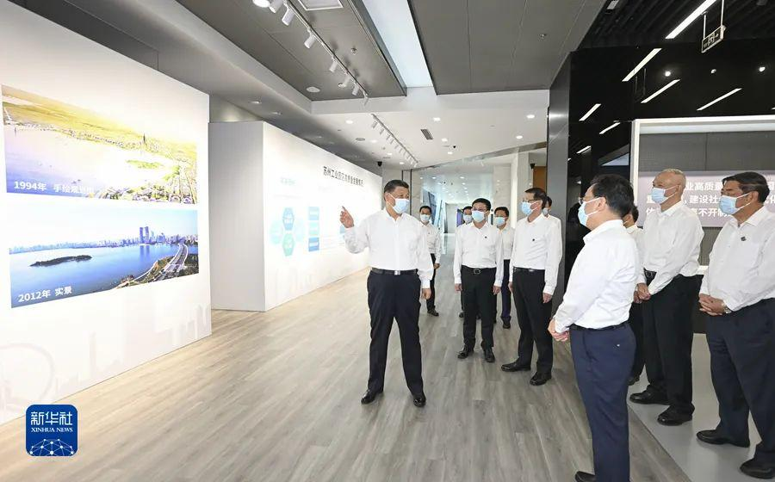

5日下午，习近平抵达苏州后，首先乘车前往苏州工业园区考察。在园区展示中心，习近平听取苏州市产业发展和园区整体情况介绍，察看创新发展成果展示。习近平强调，高科技园区在科技自立自强中承担着重大而光荣的历史使命，要加强科技创新和产业创新对接，加强以企业为主导的产学研深度融合，提高科技成果转化和产业化水平，不断以新技术培育新产业、引领产业升级。要继续扩大国际合作，努力打造开放创新的世界一流高科技园区。
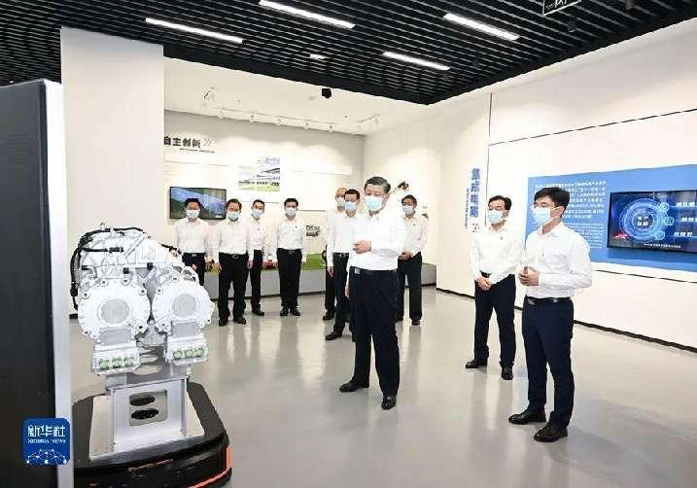

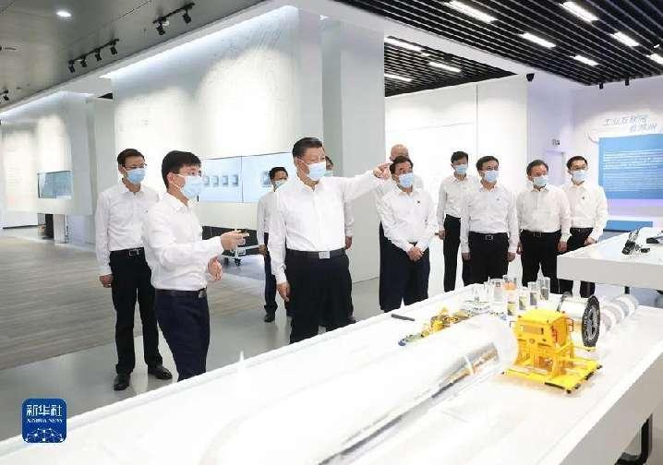

随后，习近平来到苏州华兴源创科技股份有限公司考察。习近平走进展厅、研发车间、光电实验室，察看产品研发、生产、测试流程，询问企业设备产品的性能、用途、市场等情况。看到企业研发人员都是年轻人，习近平十分欣慰。他说，国家现代化建设为年轻人提供了广阔舞台，大家正当其时，要把握历史机遇，大显身手，勇攀科技高峰，将来你们一定会为自己对民族复兴所作的贡献而自豪。
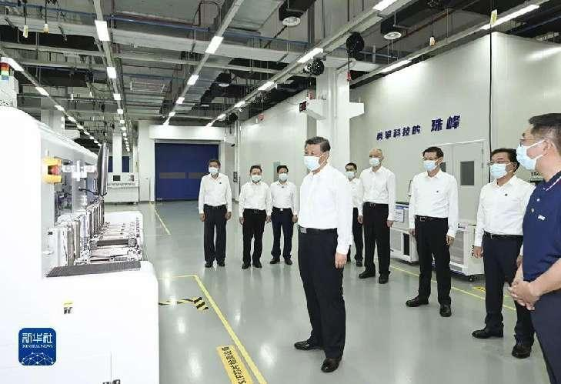

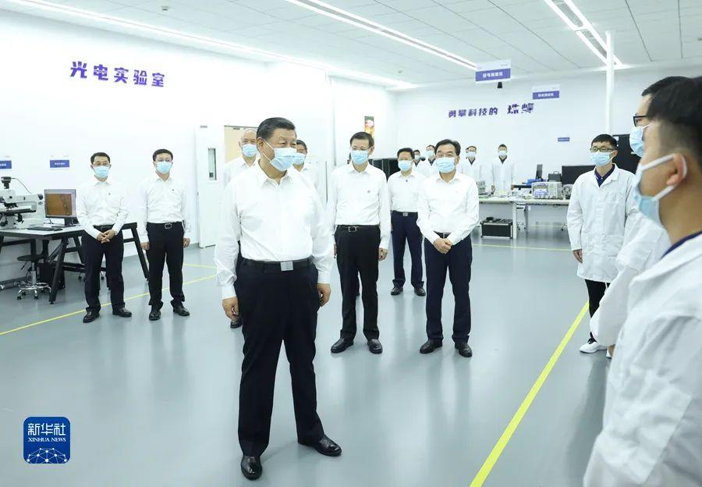

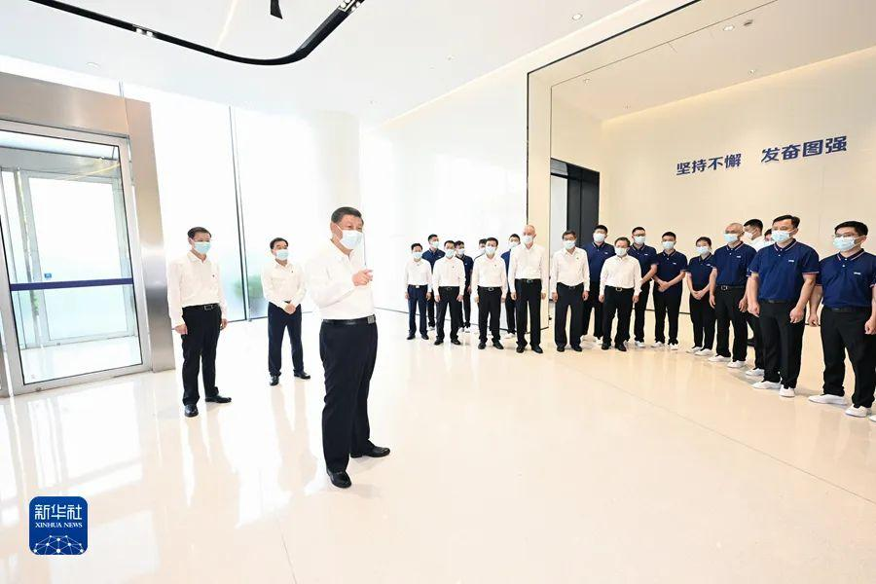

位于苏州古城东北隅的平江历史文化街区，距今已有2500多年历史。6日上午，习近平来到这里考察，详细听取苏州古城保护及平江历史文化街区保护、修缮、利用情况汇报，步行察看古街风貌，观看苏绣制作，体验年画印刷。他说，中华优秀传统文化代代相传，表现出的韧性、耐心、定力，是中华民族精神的一部分。
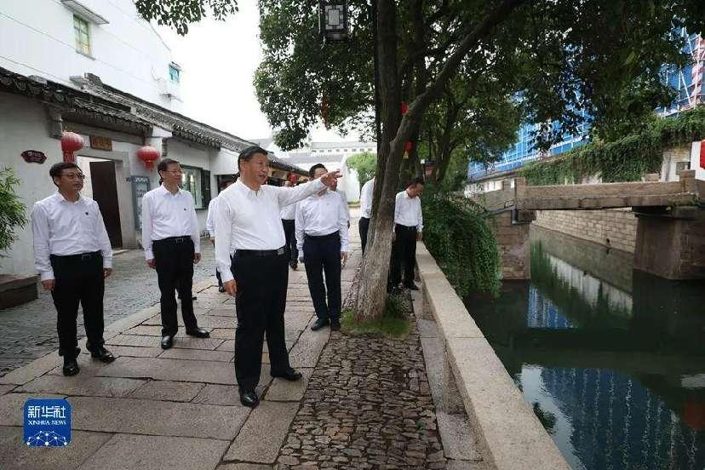

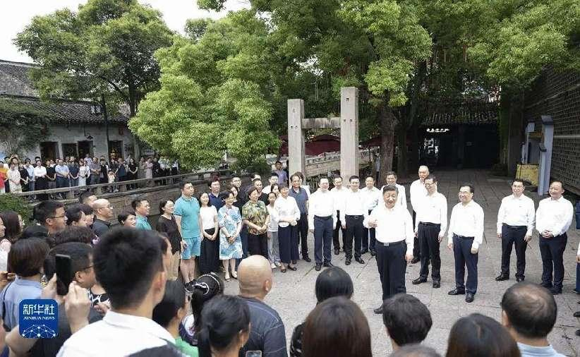

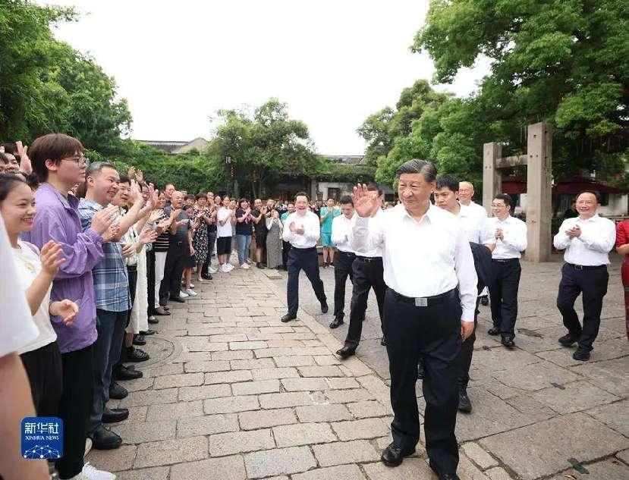

街边小广场上，曲乐悠扬，当地居民和游客正在欣赏苏州评弹表演。看到总书记来了，大家纷纷向总书记问好。习近平饶有兴致地同大家一起观看表演，他对大家说，昨天我看了工业园区，今天又看了传统文化街区，到处都是古迹、名胜、文化，生活在这里很有福气。苏州在传统与现代的结合上做得很好，不仅有历史文化传承，而且有高科技创新和高质量发展，代表未来的发展方向。他对当地负责同志讲，平江历史文化街区是传承弘扬中华优秀传统文化、加强社会主义精神文明建设的宝贵财富，要保护好、挖掘好、运用好，不仅要在物质形式上传承好，更要在心里传承好。
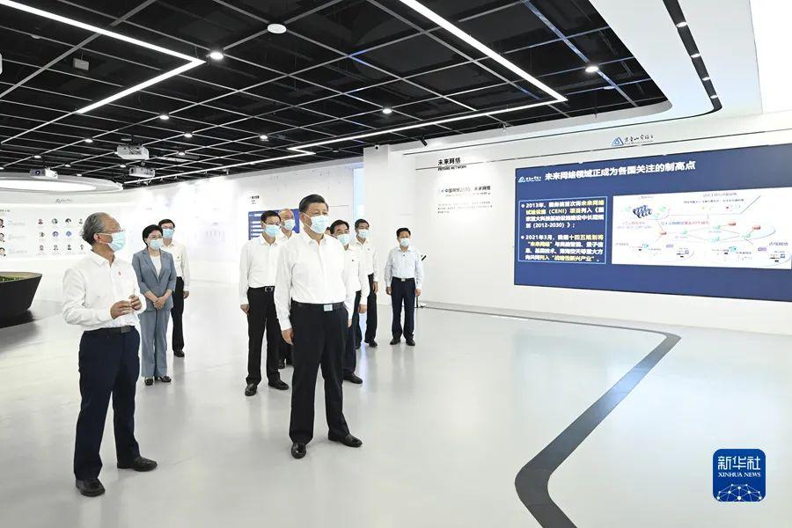

当天下午，习近平在南京市考察调研。他来到紫金山实验室，走进展厅、6G综合实验室，详细了解推进重大科技任务攻关等情况。习近平强调，现在信息技术飞速发展，颠覆性技术随时可能出现，要走求实扎实的创新路子，为实现高水平科技自立自强立下功勋。
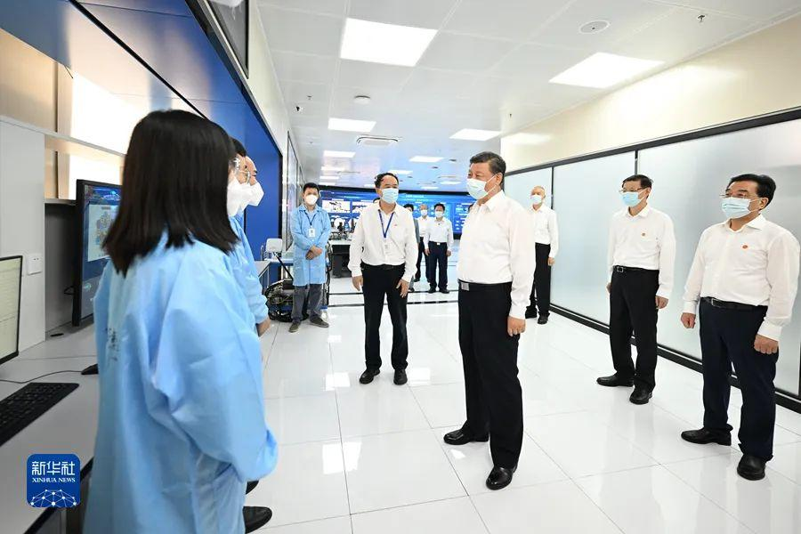

南瑞集团有限公司是国家电网公司下属的能源互联网领域高科技企业。习近平来到集团考察调研，听取南京市打造智能电网国家先进制造业集群总体情况介绍，察看企业自主可控技术产品展示。在企业智能制造生产区，习近平详细了解企业开展核心技术攻关，服务电网安全、电力保供和能源转型等情况。他指出，能源保障和安全事关国计民生，是须臾不可忽视的“国之大者”。要加快推动关键技术、核心产品迭代升级和新技术智慧赋能，提高国家能源安全和保障能力。
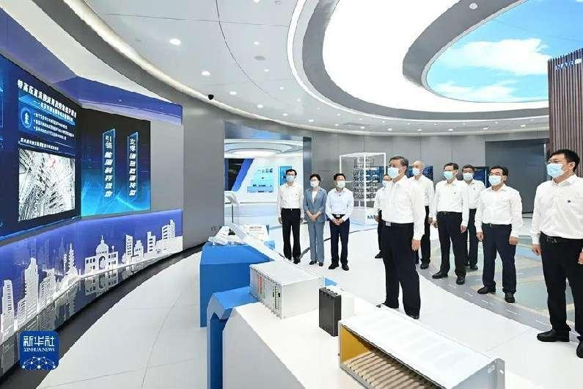

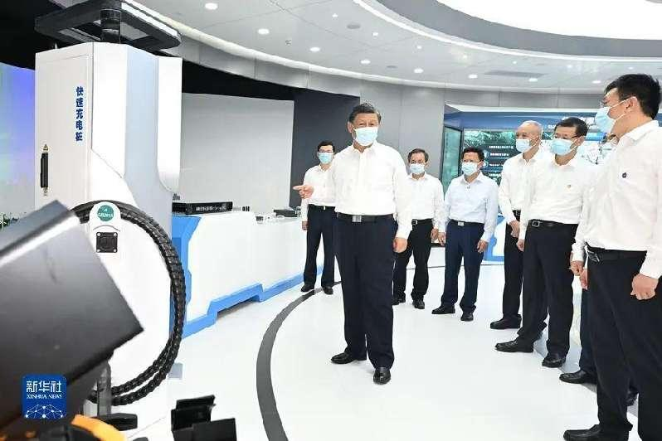

离开企业时，习近平勉励年轻研发人员说，大家意气风发、朝气蓬勃，要立志高远、脚踏实地，一步一步往前走，以十年磨一剑的韧劲，以“一辈子办成一件事”的执着，攻关高精尖技术，成就有价值的人生。
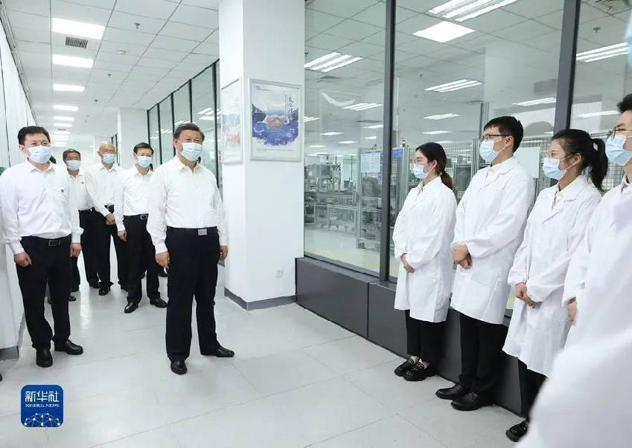

7日上午，习近平听取了江苏省委和省政府工作汇报，对江苏各项工作取得的成绩给予肯定，希望江苏在科技创新上取得新突破，在强链补链延链上展现新作为，在建设中华民族现代文明上探索新经验，在推进社会治理现代化上实现新提升。
习近平指出，中国式现代化关键在科技现代化。江苏要在科技创新上率先取得新突破，打造全国重要的产业科技创新高地，使高质量发展更多依靠创新驱动的内涵型增长。要强化企业科技创新主体地位，促进创新要素向企业集聚，不断提高科技成果转化和产业化水平。要深化科技体制改革和人才发展体制机制改革，形成支持全面创新的基础制度，多元化加大科技投入，加强知识产权法治保障，充分激发各类人才创新活力。
习近平强调，要把坚守实体经济、构建现代化产业体系作为强省之要，巩固传统产业领先地位，加快打造具有国际竞争力的战略性新兴产业集群，推动数字经济与先进制造业、现代服务业深度融合，全面提升产业基础高级化和产业链现代化水平，加快构建以先进制造业为骨干的现代化产业体系。要畅通国内国际双循环，积极打通堵点、接通断点，不断创新吸引外资、扩大开放的新方式新举措，建设具有世界聚合力的双向开放枢纽，推动外贸创新发展，不断巩固和拓展国际市场。
习近平指出，建设中华民族现代文明，是推进中国式现代化的必然要求，是社会主义精神文明建设的重要内容。江苏要加强优秀传统文化的保护传承和创新发展，积极参与建设长江和大运河两大国家文化公园。要大力发展现代科技、教育事业，全面提升人民群众的科学文化素质。要繁荣发展文化事业和文化产业，持续推进城乡公共文化服务标准化、均等化，扎实开展城乡精神文明创建，加强公民道德建设，推进书香社会建设，提高社会现代文明程度。
习近平强调，江苏必须在保障和改善民生、推进社会治理现代化上走在前列。要加快健全社会保障体系，健全就业促进机制和就业公共服务体系，做好重点群体就业工作。要坚持和发展新时代“枫桥经验”、“浦江经验”，完善社会治理体系，健全城乡基层治理体系和乡村治理协同推进机制，推进社会治理数字化。要推进应急管理体系和能力现代化，深入开展安全生产专项整治，坚决防范重特大安全事故发生。
习近平指出，全国即将进入“七下八上”防汛关键期，江河湖库将面临主汛期洪涝灾害的严重威胁。同时，一些地方旱情严重，森林火灾风险加大。各地区各部门要立足于防大汛、抗大旱、救大灾，坚持人民至上、生命至上，守土有责、守土负责、守土尽责，切实把保障人民生命财产安全放到第一位，强化灾害隐患巡查排险，提前做好各种应急准备，努力将各类损失降到最低。交通运输部门要加强重要基础设施安全防护，能源和电力部门尤其是央企要全力做好能源电力保供工作，确保经济社会运转不受大的影响。
习近平强调，主题教育开展以来，各地区各部门各单位全面抓深抓实各项重点措施，取得较好效果。各级党组织要教育引导党员、干部落实“重实践”要求，坚持学思用贯通、知信行统一，匡正干的导向，增强干的动力，形成干的合力，在以学促干上取得实实在在的成效。一是树牢造福人民的政绩观，坚持以人民为中心的发展思想，坚持高质量发展，不搞贪大求洋、盲目蛮干、哗众取宠；坚持出实招求实效，不搞华而不实、投机取巧、数据造假；坚持打基础利长远，不搞急功近利、竭泽而渔、劳民伤财。二是鼓足干事创业的精气神，恪尽职守、担当作为，迎难而上、敢于斗争，严肃整治拈轻怕重、躺平甩锅、敷衍塞责、得过且过等消极现象，完善担当作为激励和保护机制。三是形成狠抓落实的好局面，不折不扣贯彻落实党中央决策部署，积极主动抓落实，聚合众力抓落实，以钉钉子精神抓落实，聚焦实际问题抓落实，在抓落实上取得新实效。
中共中央政治局常委、中央办公厅主任蔡奇陪同考察。
李干杰、何立峰及中央和国家机关有关部门负责同志陪同考察，主题教育中央第六指导组负责同志参加汇报会。

谱写“强富美高”新江苏现代化建设新篇章
——习近平总书记江苏考察重要讲话引发热烈反响

7月5日至7日，习近平总书记先后来到江苏省苏州市、南京市等地，深入工业园区、企业、历史文化街区、科学实验室等进行调研，听取江苏省委和省政府工作汇报并发表重要讲话。
习近平总书记江苏考察重要讲话在广大干部群众中引发热烈反响。大家表示，要认真学习领会、深入贯彻落实习近平总书记重要讲话精神，完整准确全面贯彻新发展理念，继续在改革创新、推动高质量发展上争当表率，在服务全国构建新发展格局上争做示范，在率先实现社会主义现代化上走在前列，在科技创新上取得新突破，在强链补链延链上展现新作为，在建设中华民族现代文明上探索新经验，在推进社会治理现代化上实现新提升，奋力推进中国式现代化江苏新实践，谱写“强富美高”新江苏现代化建设新篇章。
在科技创新上取得新突破
习近平总书记希望江苏在科技创新上取得新突破。
“贯彻落实习近平总书记重要讲话精神，江苏要在科技创新上率先取得新突破，打造全国重要的产业科技创新高地，使高质量发展更多依靠创新驱动的内涵型增长。”江苏省科技厅厅长徐光辉说，江苏将聚焦30个重点领域方向，统筹基础研究、应用研究、技术开发、成果转化、产业创新全链条，推进创新链产业链资金链人才链深度融合，构筑原始创新、集成创新、开放创新高地，力争在攻克关键核心技术方面取得新突破。
“习近平总书记来到公司考察，让我们深受鼓舞、倍感振奋。”苏州华兴源创科技股份有限公司董事长陈文源表示，“我们要更好地发挥创新主体作用，集聚各类创新要素，瞄准产业链关键环节，为高水平科技自立自强作出应有贡献。”
高科技园区在科技自立自强中承担着重大而光荣的历史使命。苏州工业园区去年实现生产总值3515.6亿元，人才资源总量突破51万人。苏州市委常委、苏州工业园区党工委书记沈觅说：“贯彻落实习近平总书记重要讲话精神，我们要进一步依托国家实验室、国家技术创新中心等平台，深化科技体制改革和人才发展体制机制改革，制定细分领域人才评价标准，充分激发各类人才创新活力。”
在强链补链延链上展现新作为
习近平总书记希望江苏在强链补链延链上展现新作为。
习近平总书记在南瑞集团有限公司考察调研时，听取了南京市打造智能电网国家先进制造业集群总体情况介绍。南京市发改委主任黄辉说：“南京将把坚守实体经济、构建现代化产业体系作为强市之要，积极培育智能电网、集成电路、人工智能、生物医药等先进制造业集群，全力提升产业链供应链韧性和安全水平。”
坚持把发展经济的着力点放在实体经济上，制造业大省江苏正加快建设制造强省。江苏省工信厅厅长朱爱勋说：“贯彻落实习近平总书记重要讲话精神，江苏将加快构建现代化产业体系，聚焦16个先进制造业集群和50条产业链，全面提升产业基础高级化和产业链现代化水平。”
港口是经济发展的“晴雨表”，是基础性、枢纽性设施，是经济发展的重要支撑。“我们要进一步发挥港口运输成本低、运量大、韧性强、辐射范围广的优势，为保障产业链供应链畅通运转多作贡献。”江苏省港口集团董事长陈明表示。
在建设中华民族现代文明上探索新经验
习近平总书记希望江苏在建设中华民族现代文明上探索新经验。
“贯彻落实习近平总书记重要讲话精神，我们要在加强中华优秀传统文化的保护传承和创新发展上多下功夫，更加积极地参与建设长江和大运河两大国家文化公园，努力为建设中华民族现代文明探索经验、多作贡献。”江苏省文旅厅厅长杨志纯表示。
“习近平总书记要求大力发展现代科技、教育事业，全面提升人民群众的科学文化素质。”江苏省宿迁市沭阳县副县长蔡同金说，沭阳将在组织领导、发展规划、资源保障、经费投入上，对发展现代科技、教育事业加大力度，努力为县域经济社会高质量发展提供支撑。
位于苏州古城东北隅的平江历史文化街区，距今已有2500多年历史。在这里，文化遗产保护与居民现代生活相得益彰。“习近平总书记说出了我们的心里话，‘生活在这里很有福气’。”苏州市姑苏区平江街道钮家巷社区居民姚志俭感慨道。
“习近平总书记的重要讲话为加强社会主义精神文明建设进一步指明了方向，我们要扎实开展城乡精神文明创建，通过‘浓浓书香、袅袅戏腔、人人志愿’等一系列特色活动，进一步加强公民道德建设、提高社会现代文明程度。”苏州市委常委、宣传部部长金洁表示。
在推进社会治理现代化上实现新提升
习近平总书记希望江苏在推进社会治理现代化上实现新提升。
“贯彻落实习近平总书记重要讲话精神，我们要加大力度健全就业促进机制和就业公共服务体系，全力做好重点群体就业工作。”苏州市委常委、姑苏区委书记方文浜表示，姑苏区创新打造“家门口的人社服务站”，涵盖政策服务、促进就业、用工支持、人才技能、社会保障、调解维权等六大服务内容，下一步将持续优化“15分钟就业服务圈”，让公共就业服务走进社区、园区、商区和景区。
“习近平总书记要求健全城乡基层治理体系和乡村治理协同推进机制，推进社会治理数字化。这为我们完善基层治理体系进一步指明了方向。”江苏省无锡市滨湖区胡埭镇党委书记宋晓裕表示，要弘扬新时代“枫桥经验”“浦江经验”，扎实推进基层社会治理数字化。
安全生产是民生大事，一丝一毫不能放松。“贯彻落实习近平总书记重要讲话精神，我们要以‘时时放心不下’的责任感，抓实抓细工作落实，深入开展安全生产专项整治，推进应急管理体系和能力现代化。”江苏省应急管理厅厅长蒋锋说。
立足于防大汛、抗大旱、救大灾，切实把保障人民生命财产安全放到第一位
习近平总书记指出，全国即将进入“七下八上”防汛关键期，江河湖库将面临主汛期洪涝灾害的严重威胁。同时，一些地方旱情严重，森林火灾风险加大。各地区各部门要立足于防大汛、抗大旱、救大灾，坚持人民至上、生命至上，守土有责、守土负责、守土尽责，切实把保障人民生命财产安全放到第一位，强化灾害隐患巡查排险，提前做好各种应急准备，努力将各类损失降到最低。
江苏省水利厅厅长高圣明说，贯彻落实习近平总书记重要讲话精神，江苏一方面全力谋划防汛备汛工作，最大程度降低灾害损失，另一方面坚持超前综合研判和监测分析，全力做到预警响应果断、决策指挥科学、应对处置有效。
7月4日，重庆市万州区长滩镇出现特大暴雨。“我们坚持人民至上、生命至上，全镇党员干部冲锋在前、统筹组织，先后将4000多名群众转移到安全地方。”长滩镇镇长吴小波表示，作为党员干部，守土有责、守土负责、守土尽责，必须切实把保障人民生命财产安全放到第一位。
“习近平总书记的重要讲话，坚定了我们打好防汛救灾硬仗的必胜信心。”四川省万源市委书记倪欣说，今年入汛以来，万源历经7次强降雨过程，防汛救灾形势严峻，“我们将持续加强重点部位隐患排查整治，补齐农田水网、漫水桥梁等硬件短板，加强交通、水利、电力等基础设施安全防护，抓好农村避灾点建设，做好群众生活服务保障，确保经济社会运转不受大的影响。”
在以学促干上取得实实在在的成效
习近平总书记强调，主题教育开展以来，各地区各部门各单位全面抓深抓实各项重点措施，取得较好效果。各级党组织要教育引导党员、干部落实“重实践”要求，坚持学思用贯通、知信行统一，匡正干的导向，增强干的动力，形成干的合力，在以学促干上取得实实在在的成效。
“贯彻落实习近平总书记‘树牢造福人民的政绩观’重要指示精神，要求我们共产党人必须牢记为民造福是最大政绩，坚持以人民为中心的发展思想，坚持发展为了人民、发展依靠人民、发展成果由人民共享，把好事实事办到群众心坎上。”河南省委党校（河南行政学院）常务副校（院）长张涛说。
“树牢造福人民的政绩观，必须完整准确全面贯彻新发展理念。”江苏省自然资源厅一级主任科员陶大强表示，要把资源安全底线守得更牢、把省域国土空间布得更优、把美丽江苏底色绘得更绿、把资源资产权益护得更细。
认真学习领会习近平总书记重要讲话精神，江苏省委组织部常务副部长洪浩深感责任重大。“我们要聚焦鼓足干部干事创业精气神，着眼引导干部树立和践行正确政绩观，进一步落实‘三个区分开来’，出台激励担当作为的系列措施，完善综合考核办法，旗帜鲜明为担当者担当、为负责者负责、为干事者撑腰、为创新者鼓劲。”
怎样形成狠抓落实的好局面？南京市城管局局长金安凡表示：“要深入贯彻落实习近平总书记重要讲话精神，不折不扣贯彻落实党中央决策部署，坚持干字当头、实字为要，下足绣花功夫，当好城市的‘大管家’，以实际工作成效检验主题教育成果。”

